**Measurement units : some statistics**

1st part : sources units

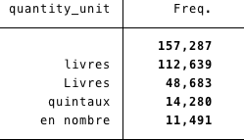

Actually, the database counts 1 585 measurement units from all the sources transcriptions.

There are 157 287 missing units among the 440 441 exchanges between France and its trade partners (it represents 35,71% of missing units).

Thereafter, these 157 287 missing units will be called “unité manquante”.

The most represented units in the database are:

2nd part : spelling consistent units

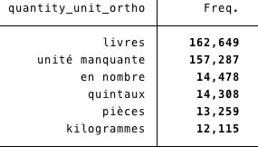

There are 655 spelling consistent units in the database, which represents a 58,68% cut from the number of sources units.

335 merchandises who have a sources unit does not have a spelling consistency one, so the spelling consistent rate reaches 99,88%.

That means that 00,12% of sources units is not transposed yet.

The most represented spelling consistent units in the database are:

3rd part : conventional units

Actually, there are 6 conventional units in the database, which represents a 99,08% cut from the spelling consistent units, and a 99,62% cut from the sources ones.

23 294 merchandises who have a sources unit does not have a conventional one, so

4e partie : unités conventionnelles

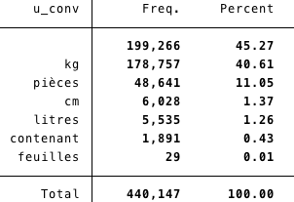Il y a dans la base 6 unités conventionnelles, soit une réduction du nombre d’unités de 96,65% par rapport aux unités ajustées, de 99,09% par rapport aux unités normalisées orthographiquement et de 99,62% par rapport aux unités provenant des retranscriptions des sources.

Il y a 199 266 marchandises pour lesquelles les unités normalisées orthographiquement ne sont pas renseignées sur les 440 142 de la base, c’est-à-dire que 695 marchandises ayant une unité ajustée n’ont pas d’unités conventionnelle (soit 99,71% de marchandises ayant une unité ajustée qui ont également une unité conventionnelle). Le pourcentage de marchandises n’ayant pas d’unité conventionnelle atteint alors 45,27%.

Les unités conventionnelles de la base sont les suivantes :

Unités conventionnelles en fonction des différentes directions

Il y a dans la base 51 directions enregistrant les entrées et sorties de marchandises, mais on décide d’observer ici les unités conventionnelles en fonction des directions apparaissant au moins 1000 fois dans la base.

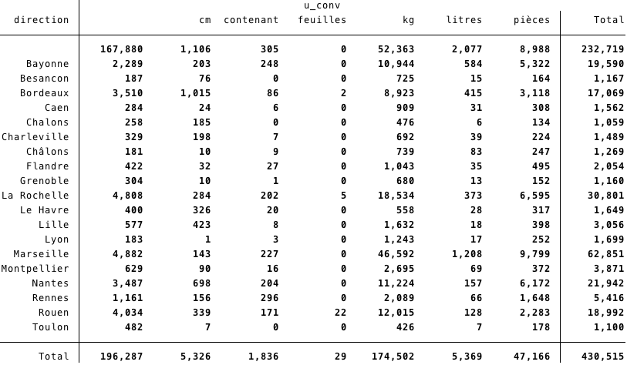

Unités conventionnelles en fonction des différentes marchandises (catégories SITC18)

Il y a dans la base 24 catégories SITC18, on observe ici les unités conventionnelles en fonction de ces diverses catégories.

